**Produktübersicht Trainingssystem KPHS210**

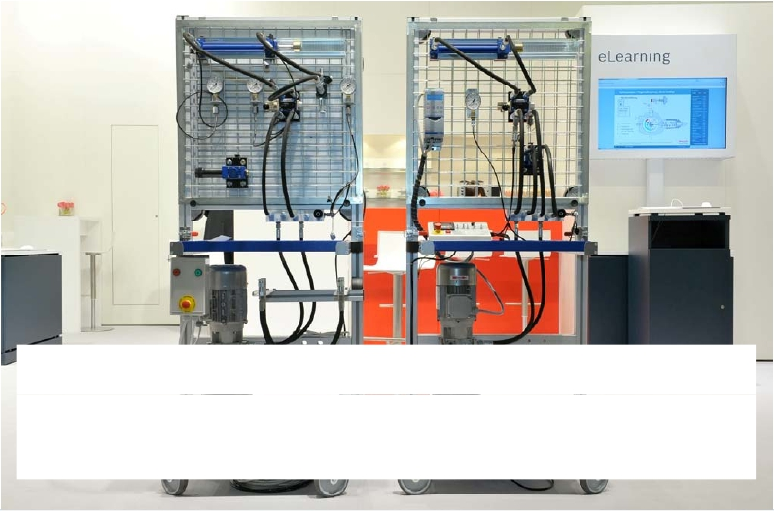

Neues Trainingssystem KPHS210

Modulares System vom Einsteiger bis zum Profi

1

**Produktübersicht Trainingssystem KPHS210**

▪    Übersicht Varianten

▪    Technische Daten Aggregat

▪    Übersicht Bauteile

▪     Zubehör

▪    Gerätesätze und Handbücher

▪    Vorteile des neuen Trainingssystems

2

**Produktübersicht Trainingssystem KPHS210**

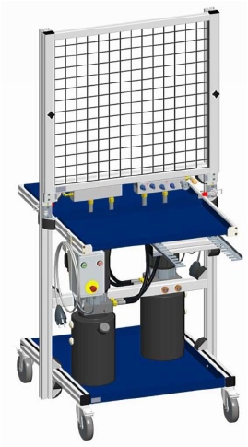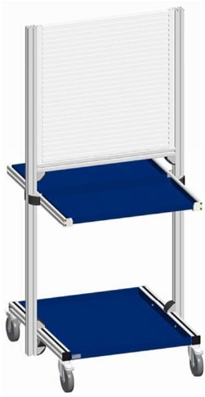

**Variante Hydraulik** **Variante Pneumatik/Automatisierung**

3

**Produktübersicht Trainingssystem KPHS210**

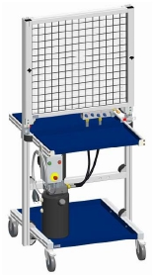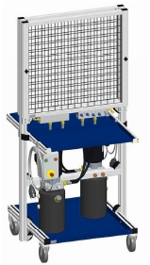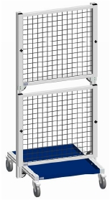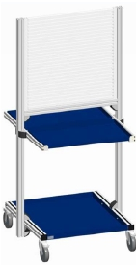

**Aktuelle Varianten – komplett montiert**

Hydraulik,

Komponententräger,

ddoppelseitig

einseitig

Hydraulik,

doppelseitig

Hydraulik-

Pneumatik/

Automatisierung

doppelseitig

Listenpreis:

**4.334   €**

Listenpreis:

**6.534   €**

Listenpreis:

**2.629   €**

Listenpreis:

**2.134   €**

4

Die  Preise  2013  verstehen  sich  ohne  Mehrwertsteuer  und  ohne  Verpackung.  Die  Lieferung  erfolgt  FCA.

5

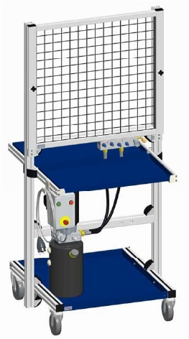

**Produktübersicht Trainingssystem KPHS210**

**Variante Hydraulik, einseitig (2GA961008850-1A)**

Bauteile:

-1x Grundgestell

-1x Ablageset

-1x Aggregat

-1x Verteiler P/T

-1x Gitter

-1x Gitterhalter

Abmessungen LxBxH in mm

800x800x1750

Gewicht    ca. 80 kg

Listenpreis:

**4.334 €**

Die  Preise  2013  verstehen  sich  ohne  Mehrwertsteuer  und  ohne  Verpackung.

Die  Lieferung  erfolgt  FCA.

6

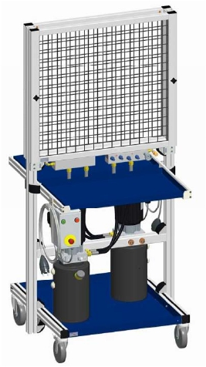

**Produktübersicht Trainingssystem KPHS210**

**Variante Hydraulik, doppelseitig (2GA961008852-1B)**

Bauteile:

-1x Grundgestell

-1x Ablageset

-2x Aggregat

-2x Verteiler P/T

-2x Gitter

-2x Gitterhalter

Abmessungen LxBxH in mm

800x800x1750

Gewicht    ca. 100 kg

Listenpreis:

**6.534 €**

Die  Preise  2013  verstehen  sich  ohne  Mehrwertsteuer  und  ohne  Verpackung.

Die  Lieferung  erfolgt  FCA.

**Produktübersicht Trainingssystem KPHS210**

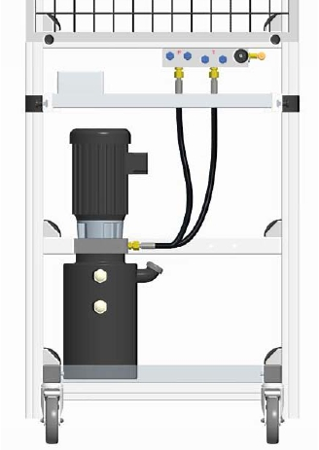

**Hydraulikaggregat**

Technische Daten:

▪ Q = 2,32 l/min (bei 1450 1/min)

▪ p = 60 bar

▪ Motorleistung = 0,55kW (230V/50Hz)

▪ Tankinhalt = 8l (nutzbar 5,8l)

▪ Gewicht = ca. 19 kg

▪ Dauerschalldruckpegel = <57 db(A)

▪ Stahltank mit 2 Schaugläsern

7

**Produktübersicht Trainingssystem KPHS210**

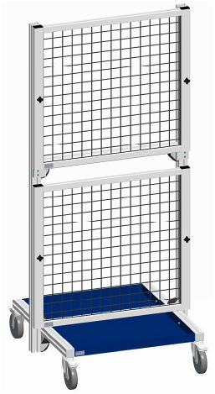

**Variante Hydraulik-Komponententräger, doppelseitig (2GA961008856-1C)**

Bauteile:

-1x Grundgestell

-4x Gitter

-2x Gitterhalter

Abmessungen LxBxH in mm    800x800x1750g

Gewicht    ca. 60 kg

Listenpreis:

**2.629 €**

8

Die  Preise  2013  verstehen  sich  ohne  Mehrwertsteuer  und  ohne  Verpackung.

Die  Lieferung  erfolgt  FCA.

**Produktübersicht Trainingssystem KPHS210**

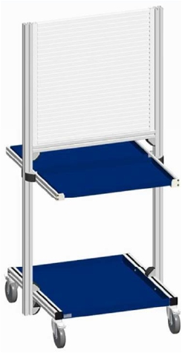

**Variante Pneumatik/Automatisierung, doppelseitig (2GA961008854-1D)**

Bauteile:

-1x Grundgestell

-1x Ablageset

-1x Nutenplatte

Abmessungen LxBxH in mmg

800x800x1750

Gewicht    ca. 60 kg

Listenpreis:

**2.134 €**

9

Die  Preise  2013  verstehen  sich  ohne  Mehrwertsteuer  und  ohne  Verpackung.

Die  Lieferung  erfolgt  FCA.

**Produktübersicht Trainingssystem KPHS210**

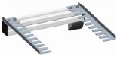

**Zubehör**

**Schlauchhalter, Set (2GA961008698-3A)**

(zur Aufbewahrung von 9 Schläuchen)

Listenpreis:

**213 €**

**Verbindungsset (2GA961008677-3B)**

(zur Verbindung mehrerer Arbeitstationen)

Listenpreis:

**202 €**

Die  Preise  2013  verstehen  sich  ohne  Mehrwertsteuer  und  ohne  Verpackung.

Die  Lieferung  erfolgt  FCA.

10

**Produktübersicht Trainingssystem KPHS210**

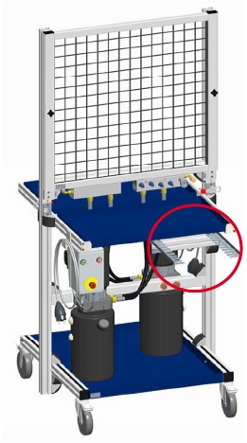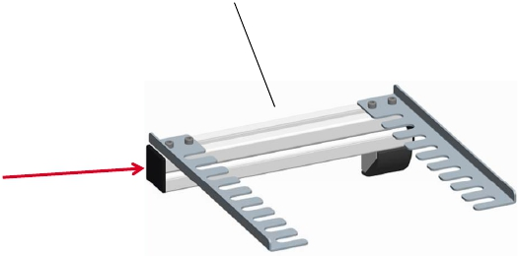

**Anwendung Schlauchhalter**

Schlauchhalter,  Set

11

**Produktübersicht Trainingssystem KPHS210**

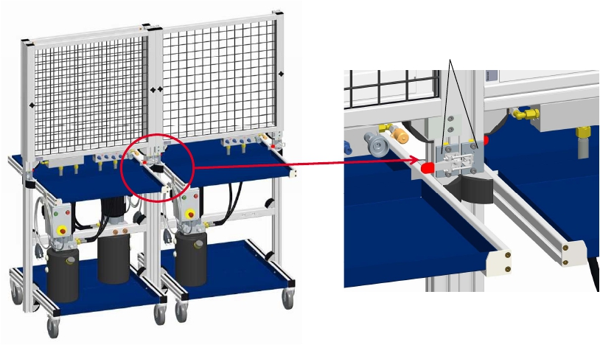

**Anwendung Verbindungsset**

Verbindungsset

12

**Produktübersicht Trainingssystem KPHS210**

**Beispiel: Gerätesatz Schalthydraulik - Erste Schritte (2GA961008522-2A) –**

**3.839 €**

**Bestehend aus:**

Differentialzylinder   CD70F25/16-200   mit   Schutzgehäuse

1   Stück

Druckreduzierventil   direktgesteuert   DR6DP1-5X/ 1   Stück

4/3-Wegeventil   4WMM6G5X 1   Stück

Drosselrückschlagventil   DRV06-1-1X/V 2   Stück

Manometer   0-100   bar   mit   Meßschlauch 3   Stück

Hydraulikverteiler   4-fach 1   Stück

Schlauchleitung   630   mm 5   Stück

Schlauchleitung   630   mm   mit   Minimeßanschluss 2   Stück

13

**Projekthandbücher Schalthydraulik - Erste Schritte**

Lehrerhandbuch  (2GA961008759-4A)**66,-€**

Schülerhandbuch  (2GA961008760-4B) **66,-€**

Die  Preise  2013  verstehen  sich  ohne  Mehrwertsteuer  und  ohne  Verpackung.  Die  Lieferung  erfolgt  FCA.

14

**Produktübersicht Trainingssystem KPHS210**

**Beispiel: Grundbausatz Pneumatik (2GA1827003365-2B) – 4.814 €**

**Bestehend  aus:**

Einfach wirkender Zylinder d = 25 mm, h = 50 mm                                                         1 Stück

Doppelt wirkender Zylinder d = 25 mm, h = 100 mm                                                         3 Stück

3/2-Wegeventil G1/8, mit Federrückstellung                                                               1 Stück

5/2-Wegeventil G1/8, mit Federrückstellung                                                               1 Stück

5/2-Wegeventil G1/8, Impuls                                                                           3 Stück

5/3-Wegeventil G1/8, in Mittelstellung gesperrt                                                             1 Stück

Drosselrückschlagventil G1/8                                                                          2 Stück

Schnellentlüftungsventil G1/4                                                                          1 Stück

Druckregler G1/8, 0,5 bis 10 bar                                                                        1 Stück

3/2-Wegeventil M5, einstellbar, 2 bis 8 bar                                                                1 Stück

3/2-Wegeventil G1/8, zeitverzögert                                                                      1 Stück

Wechselventil G1/8, ODER                                                                            2 Stück

Zweidruckventil M5, UND                                                                             5 Stück

3/2-Wegeventil M5, Taster                                                                            2 Stück

3/2-Wegeventil G1/8, Taster                                                                           1 Stück

5/2-Wegeventil G1/8, Taster                                                                           1 Stück

3/2-Wegeventil M5, Tastrolle                                                                           4 Stück

3/2-Wegeventil M5, Leerrücklaufrolle                                                                    2 Stück

Manometer 0 bis 10 bar                                                                               3 Stück

Filterregler 3/2-Wegeventil, 0,2 bis 8 bar                                                                  1 Stückg

Filterregler G1/8, 0,1 bis 3 bar                                                                          1 Stück

3/2-Wegeventil G1/8, Verstärker 2 Stufen                                                                 2 Stück

Reflexdüse                                                                                         2 Stück

Lastsimulator d = 25 mm, h = 100 mm, m = 3,4 kg                                                          1 Stück

Pneumatikverteiler, 6-fach                                                                             1 Stück

Verschlussstecker 4 mm                                                                             25 Stück

Stutzen 4 mm                                                                                       5Stück

T-Steckverbinder 4 mm                                                                               5Stück

Kunststoffrohr 4x0,75, PU, 25 m, schwarz - Verpackungseinheit: 25m                                        1 Stück

Kunststoffschlauch 6,0 x 2m - Verpackungseinheit: 2m                                                      1 Stück

Rohrschneider                                                                                      1 Stück

**Lehrer- und Schülerhandbuch   für Pneumatik**

Übungsreihe  Praxiskolleg  Pneumatik,  Lehrerhandbuch  (2GA901005712-4C)         **18,50  €**

Übungsreihe  Praxiskolleg  Pneumatik,  Schülerhandbuch  (2GA901005737-4D)        **17,00  €**

Die  Preise  2013  verstehen  sich  ohne  Mehrwertsteuer  und  ohne  Verpackung.  Die  Lieferung  erfolgt  FCA.

15

**Produktübersicht Trainingssystem KPHS210**

**Beispiel: Grundbausatz Sensorik (2GA1827003575-2C) – 3.277 €**

**Bestehend aus:**

Höhenausgleich   für   Sensoren                               1   Stück

Messleitung   500   mm,   rot                                  9   Stück

Messleitung   500   mm,   blau                                 10   Stück

Messleitung   500   mm,   schwarz                              9   Stück

Führungseinheit   450   mm,   mit   Ultraschall-Messeinrichtung       1   Stück

Motoreinheit   mit   Regler                                    1   Stückg

Zähler-Frequenz-Baustein                                  1   Stück

Verteilerbox   24V                                          1   Stück

Sensor   induktiv,   Sn   =   8   mm                                 1   Stück

Sensor   induktiv,   Sn   =   2   mm                                 1   Stück

Sensor   kapazitiv,   Sn   =   8   mm                                1   Stück

Sensor   magnetfeld,   Sn   =   60   mm                             1   Stück

Reflexions-Lichttaster,   Sn   =   200   mm                          1   Stück

Lichtwellenleiter,   Tastbetrieb                                 1   Stück

Lichtwellenleiter,   Einwegbetrieb                              1   Stück

**Handbücher für Sensorik**

Übungshandbuch  für  Sensorik-Grundlagen,  Schülerhandbuch  (2GA961004454-4E)   **102  -€**

**,-**

Lösungshandbuch  für  Sensorik-Grundlagen,  Lehrerhandbuch  (2GA961004455-4F)    **49,-  €**

Die  Preise  2013  verstehen  sich  ohne  Mehrwertsteuer  und  ohne  Verpackung.  Die  Lieferung  erfolgt  FCA.

16

**Produktübersicht Trainingssystem KPHS210**

**Vorteile des neues Trainingssystems KPHS210**

▪    Niedriger Einstiegspreis

▪    Einseitig und beidseitig bedienbar

▪    Nutzbar für Hydraulik, Pneumatik, Automatisierung

▪    Stabile Ausführung in Industriequalität (CE-Kennzeichnung)

▪    Leicht erweiterbar durch einfache Verbindungstechnik

▪    Fahrbar

▪    Baugröße an Normtüren angepasst

▪    Transport mit Stapler/Hubwagen möglich

▪    Modularer Aufbau vom Einsteiger bis zum Profi